基础电路篇（10）：制作手摇发电照明系统

【涉及知识】整流、电容器、LED的检测与应用，机械能、电能、光能之间的能量转换等。
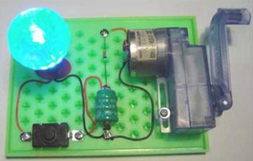
【技能目标】
- 进一步练习机械的装配技能；
- 感受整流电路、电量的储存、电容的充放电；
- 体验机械能、电能、光能等不同形式能量的相互转化过程。
【任务实施】
一、项目说明
该制作包含了手摇臂、发电机、齿轮组、固定架、整流电路、大容量电容器、导线、IED灯。手摇发电机是将机械能转化为电能的实验装置，发电机我们平时很难见到，通过本项目的学习，了解到发电机、整流电路、电容器工作的原理。尤其是通过手摇臂带动齿轮传动，再带动发电机轴转动，使得闭合线路切割磁感线从而产生电流，这种感应电流再经过整流电路转换成直流电，储存到电容器中，当需要时就接通LED灯，电容器放电使得LED灯发光。
二、活动实施
1.筹集本次实训所需器材及工具（注：多余器材、工具使用完后归到原位）；
名称 | 规格 | 数量 | 名称 | 规格 | 数量
电烙铁 | 30W | 1只 | 剪刀 | 普通 | 1只
LED | 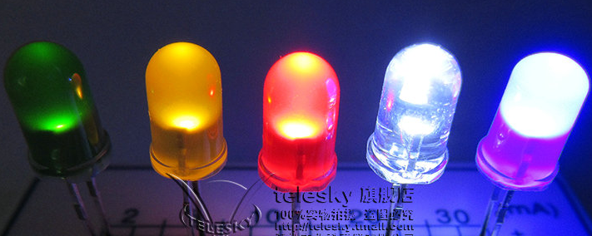 | 任选 | 手摇臂 | 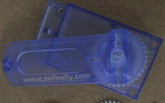 | 1副
齿轮组件 | 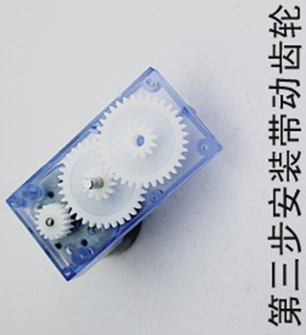 | 1副 | 马达 | 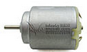 | 1只
整流二极管 | 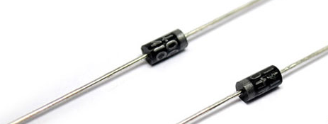 | 4只 | 大容量电容器 | 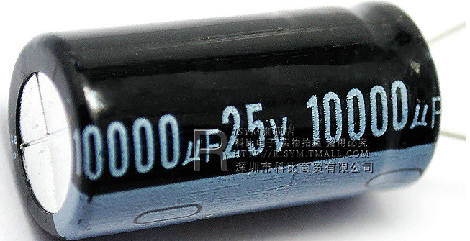 | 2只
尖嘴钳 | 普通 | 1只 | 镊子 | 弯角、直 | 2只
2. 装配手摇发电机系统；
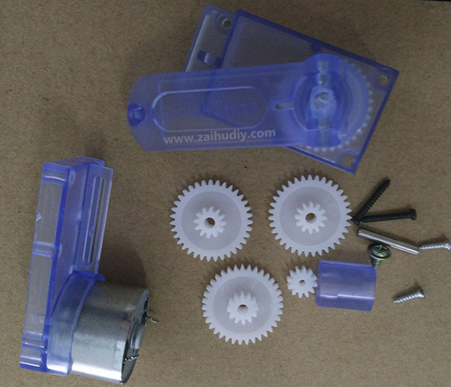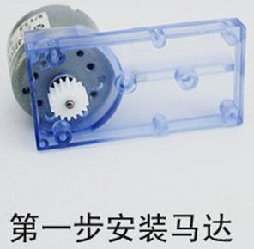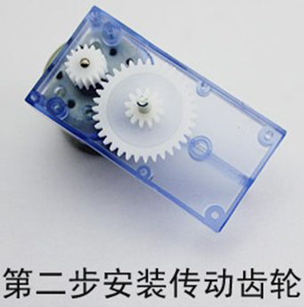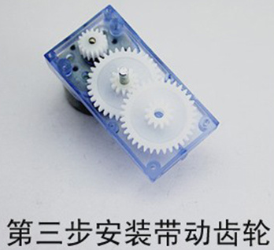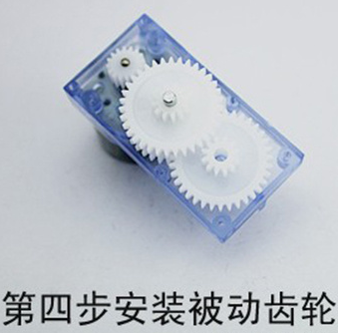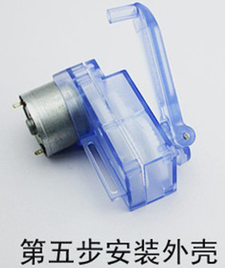
（1）清点手摇发电机系统各个部件，然后根据图示进行装配；仔细观察摇臂转动一周，小发电机转子会转动 周。
（2）手摇发电机系统组装完成后检测转动是否灵活，焊接引线并接入LED灯检查发电情况，装配良好后进行固定手摇发电机体系；
3.设计电容器储存电能的电量储存体系；
（1）大家目前知道的电量储存设备有哪些？
。
（2）拆解电容器、观察内部结构；
你拿到的电容器容量 UF（微法）；额定工作电压 V（伏特）；工作环境温度 。拆解后看到电容器的结构是怎样的呢？
。
（3）构建整流电路（将手摇发电机发出的方向变化的电压变成具有固定极性的电压）；
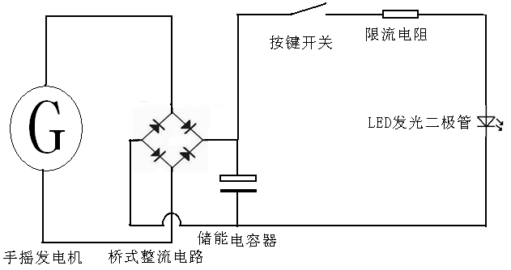
想一想：我们应该利用电子元器件 的单向导电特性可以实现这样的功能，那么应该怎样安放二极管呢？
4.根据如图所示电路进行装配手摇发电机照明系统，限流电阻值根据照明实际需要进行调试。
限流电阻越大，发光二极管LED的工作时间越 ，发光二极管LED的亮度越 。
5.由电路的工作原理可知，该照明系统分别由： 、 、 、 几部分组成。
6.制作能够输出较高电压的手摇发电机，首先制作发电机的木架，然后用相应的钻头钻出小洞，作为轴的支承孔。根据电动机安装的尺寸确定钻孔进行定位，还要考虑减速齿轮轴的大小确定钻孔，能确保齿轮运转灵活。然后，用热熔胶来确保它与大齿轮接触到另一侧的电机。
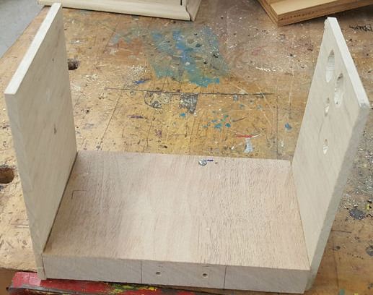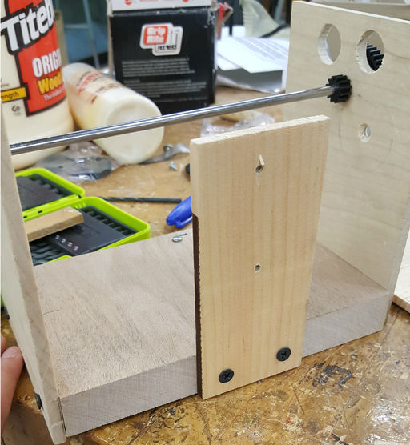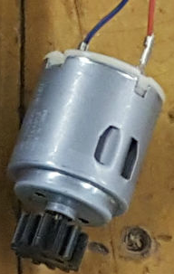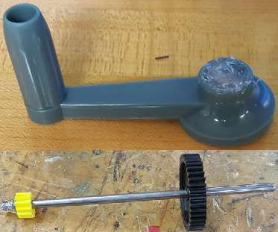
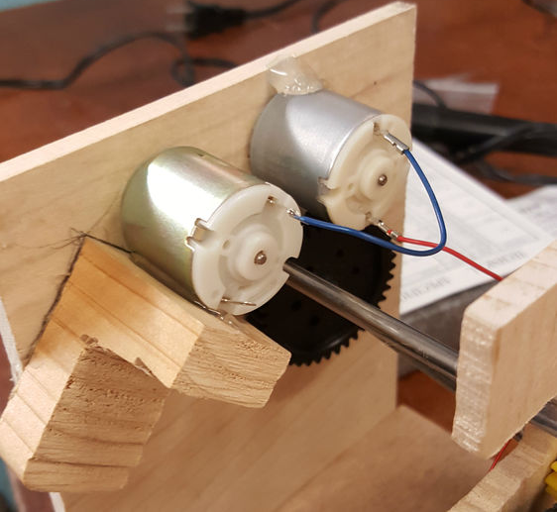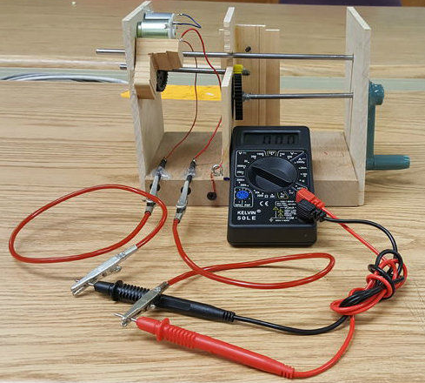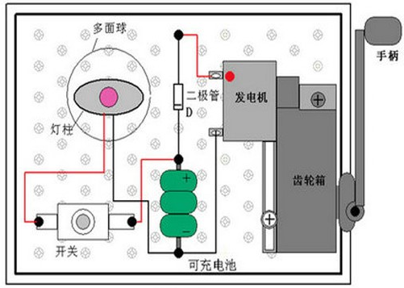
7.手摇发电机优化性能调试
储能电容(UF) | 输出电压最大值  （V） | 限流电阻值是  560Ω照明时间（S） | 限流电阻值  1KΩ照明时间（S） | 限流电阻值  2KΩ照明时间（S）
2200
4700
10000
三、成果展示及评价；
评价者 | 整体效果（40） | 整流环节（20） | 储能环节（20） | 照明环节（20） | 成绩
自评
辅导员
说明：总评成绩=自评*0.5+辅导员*0.5；总评：
总评成绩≥85,获得5学分；85>总评成绩≥75,获得4学分；75>总评成绩,获得3学分。
四、任务结束收拾归位所用设备工具（4S要求）。

